KRIŽALJKE I SPAJALICE

Svaki radni list je cjelina za sebe.
Na svakom od njih:

U križaljke upisati pojmove prikazane na sličicama.
Nakon toga pročitati riječi u podebljanim poljima, te ih spojiti s odgovarajućim sličicama sa središta radnog lista. Jedna će sličica ostati nespojena. Na dno radnog lista (na prazne crtice) upisati što prikazuje ta sličica.

Antonija Horvatek
Matematika na dlanu
http://www.antonija-horvatek.from.hr/
KRIŽALJKA I SPAJALICA (1)

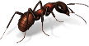

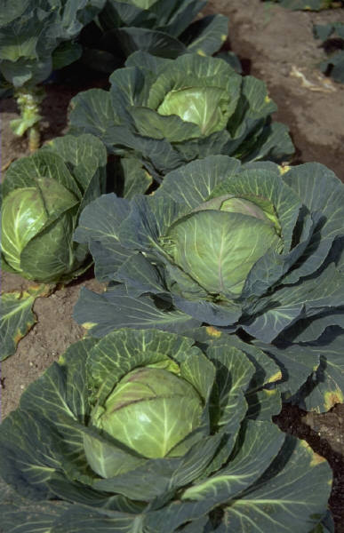



__ __ __ __ __

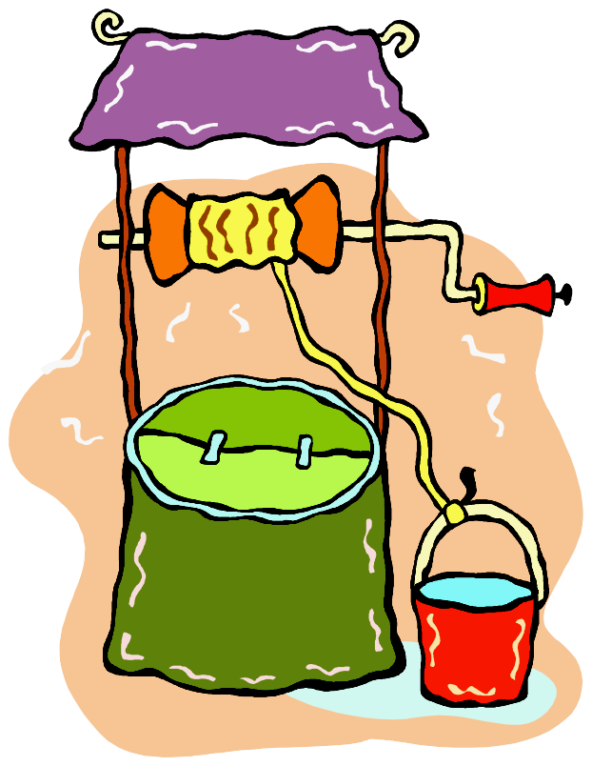

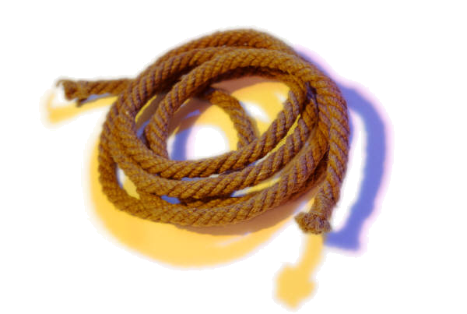


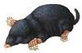


KRIŽALJKA I SPAJALICA (2)


    

